审核组现场照片

企业名称： 西安英菲利特电子科技有限公司

□一阶段 ■二阶段 □再认证 □监督

要求：1.审核组全体人员合影（含专家）于背景为有客户明显特征处（如名称牌匾处）。
2.受审核方的主要场所（车间、库房、实验室、服务现场等）
请在此插入现场图片1：
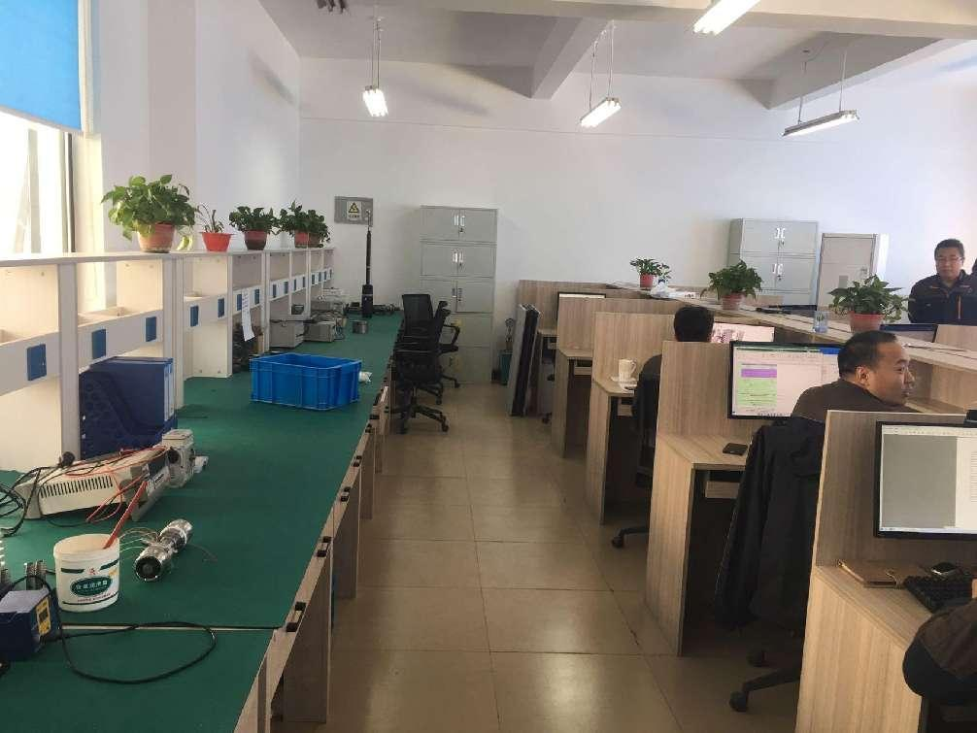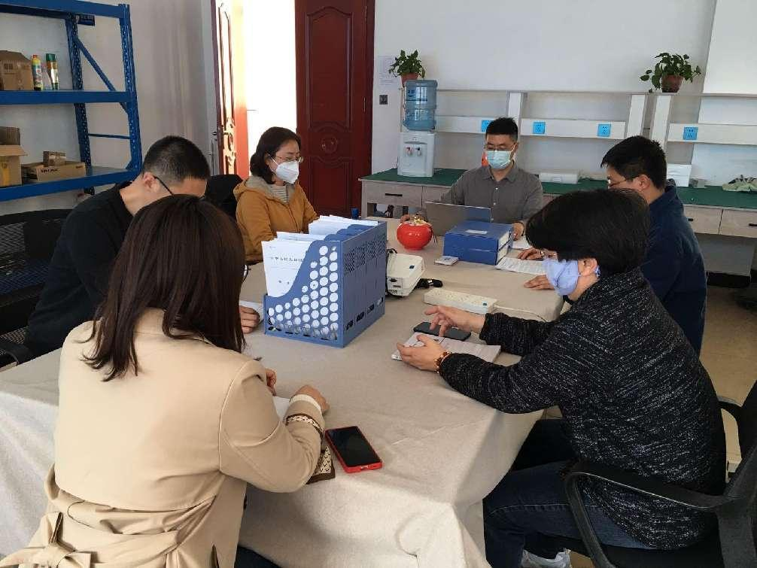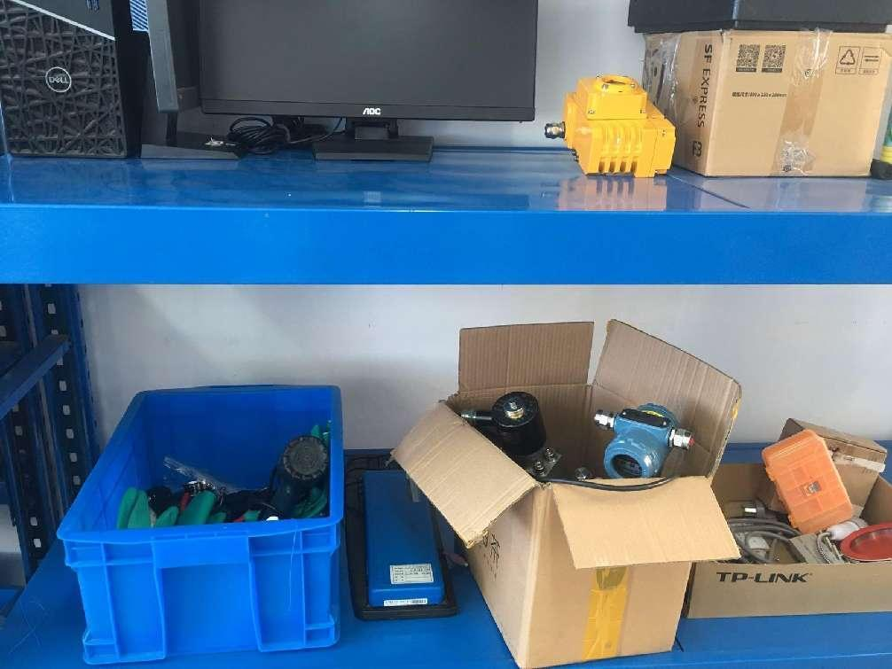
请在此插入现场图片2：

